**Глава 6. УЧЕТ ОПЕРАЦИЙ НА РАСЧЕТНОМ СЧЕТЕ**

### Настройка плана счетов

Прежде чем приступать к вводу операций по банку, необходимо предварительно выяснить существующую настройку **Плана счетов** и аналитики для данного счета, подготовить требующуюся справочную информацию.

Бухгалтерский учет наличия и движения денежных средств на счетах в банках в программе ведется с использованием счета *51 «Расчетные счета»*. Аналитический учет безналичных денежных средств ведется в разрезе видов субконто *Банковские счета* и *Статьи движения денежных средств* (если в настройках параметров учета установлен признак учета денежных средств *по статьям их движения*). Поддерживается аналитический учет с помощью одноименных справочников.

Основанием для бухгалтерских записей на счете *51 «Расчетные счета»* является банковская **Выписка с расчетного счета**. Дебетовое сальдо счета показывает текущий остаток свободных денежных средств организации.

### Внесение наличных денежных средств

В случае внесения на расчетный счет наличных денежных средств из кассы организации в бухгалтерии организации на основании распоряжения руководителя создается документ **Выдача наличных**, в котором указывается сумма наличных, выдаваемых из кассы для сдачи в банк и зачисления на расчетный счет. Этот документ автоматически регистрируется в **Журнале операций**, журнале **Кассовые документы** и в списке **Выдача наличных (РКО)**.

В операционном отделении банка кассир заполняет бланк *Объявления на взнос наличными* и *Квитанцию*. *Объявление на взнос наличными* остается в банке, *Квитанция* возвращается в бухгалтерию, где хранится вместе с РКО и является основанием для проведения *Выдачи наличных* (то есть формирования по нему проводки). Факт зачисления денег на расчетный счет организации подтверждает выписка банка.

*Задание № 6-1*

*1. Выписать документ «Выдача наличных № 1 от 20.01.2020» на выдачу наличных средств из кассы организации в сумме 615 000,00 руб. для их сдачи в банк для зачисления на расчетный счет организации.*

*2. Документ « Выдача наличных № 1» сохранить в информационной базе, но не проводить.*

**Решение**

В открытом списке **Кассовые документы** *(Банк и касса → Касса → Кассовые документы)* в панели инструментов воспользуемся кнопкой https://its.1c.ru/db/content/pubeconomicfacts/src/images/image146.png?_=1598285859.

В результате откроется экранная форма документа *Выдача наличных*.

В поле *Вид операции* следует выбрать строку *Взнос наличными в банк*. В результате форма будет преобразована к виду, соответствующему выбранной операции (рис. 6-1).

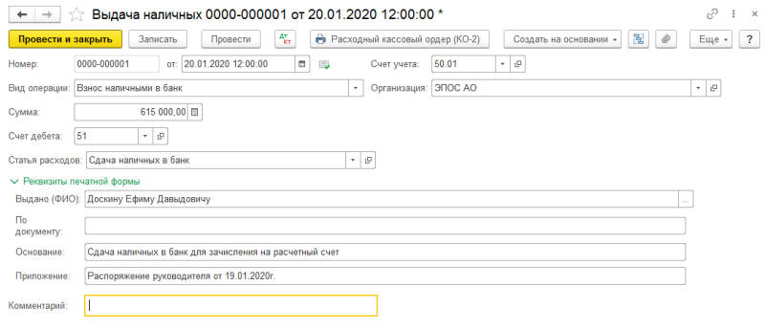

**Рис. 6-1**. Форма и пример заполнения документа «Выдача наличных» для операции «Взнос наличными в банк»

В форме документа **Выдача наличных** необходимо заполнить следующие реквизиты:

* текущую дату исправить на дату выдачи денежных средств из кассы – *20.01.2020*;
* в реквизите *Счет учета* оставить значение «по умолчанию» – *50.01*;
* в реквизите *Сумма* указать сумму выдаваемых из кассы наличных денежных средств – *615 000,00*;
* в реквизите *Счет учета* оставить корреспондирующий счет бухгалтерской проводки «по умолчанию» – *51*;
* в реквизите *Статья доходов* следует выбрать *строку Взнос наличными в банк.*

На закладке **Реквизиты печатной формы**:

* в реквизите *Выдано (ФИО)* ввести с клавиатуры *Доскину Ефиму Давыдовичу (кассиру АО ЭПОС)*;
* в реквизите *Основание* ввести *Сдача наличных в банк для зачисления на расчетный счет*;
* в реквизите *Приложение* перечисляются документы, прилагаемые к РКО. В нашем случае это будет *Распоряжение руководителя от 19.01.2020г.*;
* реквизит *По документу* заполняется в случае, если наличные выдаются физическому лицу, не являющемуся работником организации. В данном случае реквизит можно не заполнять, поскольку получателем денежных средств является сам кассир.

**Результат**

В результате форма документа **Выдача наличных** должна иметь вид, представленный на рис. 6-1.

Чтобы сохранить документ, нужно щелкнуть по кнопке https://its.1c.ru/db/content/pubeconomicfacts/src/images/image148.png?_=1598285859.

Бухгалтерская проводка по этому документу вводится позже, после получения из банка *Квитанции* к *Объявлению на взнос наличными* и *Выписки о зачислении денежных средств на расчетный счет.*

В результате программа:

* сформирует документ **Выдача наличных № 1**;
* внесет в **Журнал операций** запись с реквизитами документа *Выдача наличных № 1 от 20.01.2020*;
* зарегистрирует запись о *Выдаче наличных № 1 от 20.01.2020* в журнале **Кассовые документы** и в списке **Выдача наличных (РКО)**.

В служебной колонке (первая графа записи сведений о *Выдаче наличных* в указанных журналах и списке) у пиктограммы отсутствует флажок (галочка), что означает, что документ *Выдача наличных* не проведен.

*Задание № 6-2*

*1. Сформировать печатную форму документа «Выдача наличных».*

*2. Получить унифицированную печатную форму КО-2 «Расходный кассовый ордер» на бумажном носителе (при наличии технической возможности).*

**Решение**

Для формирования печатной формы документа следует:

* установить курсор в строку с реквизитами *Выдача наличных № 1 от 20.01.2020* в **Журнале операций** (или в журнале **Кассовые документы**, или в списке **Выдача наличных (РКО)**);
* открыть форму этого документа двойным щелчком мыши в любой колонке выделенной строки (либо нажать клавишу **<Enter>**, либо ввести команду меню https://its.1c.ru/db/content/pubeconomicfacts/src/images/image120.png?_=1598285859 *→* https://its.1c.ru/db/content/pubeconomicfacts/src/images/image132.png?_=1598285859);
* щелкнуть по кнопке https://its.1c.ru/db/content/pubeconomicfacts/src/images/image149.png?_=1598285859 в верхней части формы документа.

**Результат**

В результате будет подготовлена к печати унифицированная печатная форма документа КО-2 «**Расходный кассовый ордер»** в виде, показанном на рис. 6-2. Чтобы просмотреть весь документ, воспользуйтесь вертикальной и горизонтальной полосами прокрутки.

Если все введено правильно, то можно щелкнуть мышью по пиктограмме https://its.1c.ru/db/content/pubeconomicfacts/src/images/image150.png?_=1598285859 панели инструментов. Количество экземпляров, которое необходимо распечатать, задается в поле справа от пиктограммы.

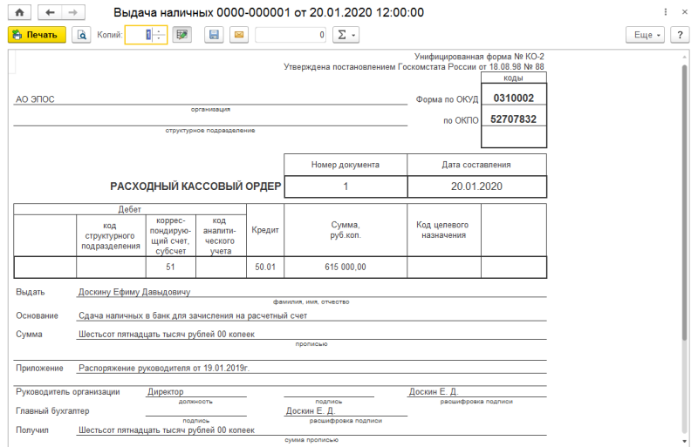

**Рис. 6-2**. Печать унифицированной формы КО-2 «Расходный кассовый ордер»

### Выписка банка

Операции внесения наличных денежных средств на расчетный счет и получения наличных денежных средств из банка относятся одновременно к банковским и кассовым операциям. Факт совершения этих операций подтверждается как кассовыми документами (РКО, ПКО), так и выпиской банка.

В программе **1С:Бухгалтерия** выписку банка «имитирует» обработка **Выписка банка**. Таким образом, проводки для корреспонденций *50, 51* формируются при проведении документов **Выдача наличных** и **Поступление наличных**.

**ИНФОРМАЦИЯ № 6-1**

**Получена «Выписка банка №1» о зачислении 20.01.2020 на расчетный счет АО ЭПОС 615 000,00 руб.**

| **Выписка № 1 за 20.01.2020 Лицевой счет № 40201810500000100005 Клиент: Акционерное общество ЭПОС Операционист: 33 ДПВ: Входящий остаток пассив 00.00** | | | | | | |
| --- | --- | --- | --- | --- | --- | --- |
| **ВО** | **№ док.** | **Корр-счет** | **БИК** | **Счет** | **Дебет** | **Кредит** |
| 3 | 1 |  |  | 40201810500000100005 |  | 615 000.00 |
| **Итого оборотов** | | | |  | 0.00 | 615 000.00 |
| **Исходящий остаток 615 000.00** ПАО «СБЕРБАНК | | | | | | |

**Примечание. Суммы, зачисленные на расчетный счет организации, в «Выписке банка» отражаются в колонке «Кредит» (так как для банка это расход), а суммы, списанные с расчетного счета, – в колонке «Дебет».**

Напоминаем, что 20.01.2020 кассиром произведена сдача наличных денежных средств, полученных в счет вклада учредителей, в размере 615 000,00 руб. на расчетный счет в ПАО «Сбербанк». Эта операция была отражена в информационной базе посредством ввода документа **Выдача наличных № 1**.

### Проведение «Выдачи наличных»

*Задание № 6-3*

*1. Провести документ «Выдача наличных № 1», регистрирующий сдачу 20.01.2020 наличных денег на расчетный счет АО ЭПОС.*

*2. Проверить правильность проводки, сформированной документом.*

**Решение**

* установить курсор в строку со сведениями о *Выдаче наличных № 1 от 20.01.2020* в **Журнале операций** (или журнале **Кассовые документы**);
* открыть документ двойным щелчком мыши в любой колонке выделенной строки (либо нажать клавишу **<Enter>**, либо ввести команду меню https://its.1c.ru/db/content/pubeconomicfacts/src/images/image120.png?_=1598285859 *→* https://its.1c.ru/db/content/pubeconomicfacts/src/images/image132.png?_=1598285859 , либо щелкнуть по пиктограмме https://its.1c.ru/db/content/pubeconomicfacts/src/images/image152.png?_=1598285859);
* щелкнуть по пиктограмме https://its.1c.ru/db/content/pubeconomicfacts/src/images/image153.png?_=1598285859 на панели инструментов, затем по кнопке **<Закрыть>** (либо по кнопке **<ОК>**).

**Результат**

В результате выполнения указанных действий по этой кассовой операции в **Журнале операций** появится отметка о проведении документа (галочка) и будет сформирована проводка:

**Д-т 51, субконто 1 ПАО «СБЕРБАНК» (Расчетный), субконто 2 «Сдача наличных в банк», К-т 50.01 субконто 1 «Сдача наличных в банк» – на сумму 615 000,00 руб.**

Для просмотра проводки, сформированной при проведении этого документа, необходимо:

* в списке **Выдача наличных (РКО)** или **Кассовые документы** установить курсор в строку со сведениями о *Выдаче наличных* *№ 1 от 20.01.2020* и щелкнуть по пиктограмме https://its.1c.ru/db/content/pubeconomicfacts/src/images/image154.png?_=1598285859 на панели инструментов формы;
* аналогичным образом можно открыть проводку для просмотра и в **Журнале операций**.

Для проверки корректности регистрации информации в отчете **Оборотно-сальдовая ведомость** **по счету 51** за период *с 01.01.2020 по 20.01.2020* сальдо на конец периода должно быть дебетовым и равно 615 000,00 руб.

Сравнение данных бухгалтерского учета по расчетному счету с данными банковской выписки в программе производится в форме **Банковские выписки**.

*Задание № 6-4*

*Сформировать банковскую выписку за 20.01.2020.*

**Решение:**

* через *Панель разделов → Банк и касса → Банк → Банковские выписки* вывести на экран форму **Банковские выписки**;
* указать расчетный счет *ПАО «СБЕРБАНК (Расчетный)* и дату выписки – *20.01.2020.*

**Результат**

В нижней части формы выписки будет указано (рис. 6-3):

* на *Начало дня* – *0,00*;
* *Поступление* – *615 000,00*;
* на *Конец дня – 615 000,00.*

То есть в выписке операция поступления наличных денежных средств на расчетный счет в табличной части не отражается, но показана сумма, отраженная в учете как поступление наличных денежных средств на расчетный счет.

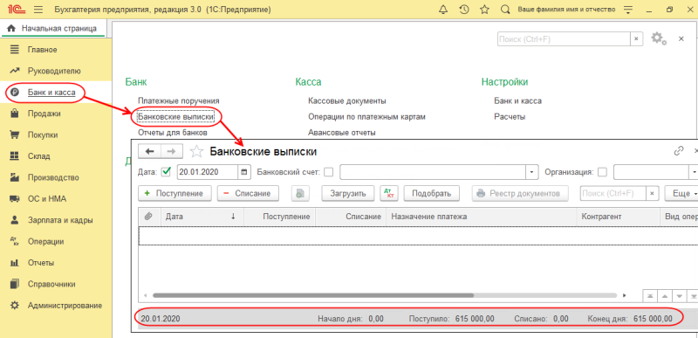

**Рис. 6-3**. Банковская выписка за 20.01.2020

### Безналичные поступления на расчетный счет

Расчеты между организациями, как правило, производятся в безналичной форме с помощью *Платежных поручений*.

**Платежное поручение – это поручение банку, обслуживающему организацию, списать со счета указанную в документе сумму и перечислить ее указанному в документе получателю.**

**ИНФОРМАЦИЯ № 6-2**

**20.01.2020 на расчетный счет АО ЭПОС были зачислены денежные средства в счет вклада в «Уставный капитал»:**

**– от НПО «Боровик» на сумму 450 000,00 руб. (пл. пор. № 23 от 20.01.2020);**

**– и КБ «Топ-Инвест» на сумму 525 000,00 руб. (пл. пор. № 98 от 20.01.2020).**

**Поступления отражены в «Выписке банка № 2» от 20.01.2020***.*

| **Выписка № 2 за 20.01.2020 Лицевой счет № 40201810500000100005 Клиент: Акционерное общество ЭПОС Операционист: 33 ДПВ: 19.01.2020 Входящий остаток пассив 615 000.00** | | | | | | |
| --- | --- | --- | --- | --- | --- | --- |
| **ВО** | **№ док.** | **Коррсчет** | **БИК** | **Счет** | **Дебет** | **Кредит** |
| 1 | 23 | 30107810600000172305 | 044585305 | 40702810100000000716 |  | 450 000.00 |
| 1 | 98 | 30301810310000100032 | 044581032 |  |  | 525 000.00 |
| **Итого оборотов** | | | |  | 0.00 | 975 000.00 |
| **Исходящий остаток 1 590 000.00** ПАО «СБЕРБАНК» | | | | | | |

Из выписки следует, что:

* по *Платежному поручению № 23 от 20.01.2020*, выписанному НПО «Боровик», на расчетный счет АО ЭПОС зачислено 450 000,00 руб.;
* по *Платежному поручению № 98 от 20.01.2020,* выписанному КБ «Топ-Инвест», на расчетный счет зачислено 525 000,00 руб.

#### Документ «Поступление на расчетный счет»

Зачисление денежных средств на расчетный счет организации на основании *Платежных поручений* контрагентов в программе регистрируется с помощью документа **Поступление на расчетный счет**. Наиболее удобный способ работы с документами этого вида – использовать форму **Банковские выписки** *(Панель разделов → Банк и касса → Банк → Банковские выписки).*

*ЗАДАНИЕ № 6-5*

*1. Ввести в информационную базу с последующим проведением документы «Поступление на расчетный счет» на зачисление денежных средств, поступивших от учредителей НПО «Боровик» и КБ «Топ-Инвест».*

*2. Проверить полноту и правильность отражения банковской выписки в учете, для чего сформировать выписку за 20.01.2020.*

Для примера рассмотрим создание документа **Поступление на расчетный счет** для платежа, поступившего от *НПО «Боровик»*.

**Решение**

* в форме **Банковские выписки** можно воспользоваться обычными методами ввода нового элемента – по команде **Поступление** контекстного меню либо нажатием на клавишу клавиатуры **<Insert>;**
* в форме **Выбор вида документа** установить значение *Поступление на расчетный счет* и щелкнуть мышью по кнопке **<Выбрать>**;
* в форме **Банковские выписки** можно воспользоваться специальной пиктограммой https://its.1c.ru/db/content/pubeconomicfacts/src/images/image156.png?_=1598285859 на панели инструментов.

В результате будет открыта форма документа **Поступление на расчетный счет (создание)**. В этой форме, прежде всего, потребуется заполнить поле *Вид операции,* установив в нем значение *Прочее поступление*, после чего форма примет вид, соответствующий выбранной операции (рис. 6-4).

В форме документа следует отразить следующие реквизиты:

* текущую дату исправить на дату зачисления денежных средств на расчетный счет согласно выписке – *20.01.2020*;

в реквизите Счет учета оставить значение «по умолчанию» – 51;

* в реквизите *По документу №* указать номер *Платежного поручения НПО «Боровик» – 23* и дату зачисления – *20.01.2020*;
* сведения об организации–получателе (*АО ЭПОС*) и банковском счете, на который зачислена сумма (*ПАО «СБЕРБАНК» (Расчетный)*) подставляются в форму автоматически. Если этого по каким-то причинам не произошло, поля следует заполнить сведениями из справочников **Организации** и **Банковские счета**;
* в реквизите *Плательщик* по кнопке https://its.1c.ru/db/content/pubeconomicfacts/src/images/image157.png?_=1598285859 открыть справочник **Контрагенты** и двойным щелчком выбрать в нем элемент с наименованием *Боровик НПО*;
* в реквизите *Счет плательщика* указываются реквизиты счета, с которого произведен платеж, – элемент справочника **Банковские счета**, подчиненного справочнику **Контрагенты**;

в реквизите Сумма указать сумму, зачисленную на расчетный счет по Платежному поручению № 23 от 20.01.2020, – 450 000,00;

* в реквизите *Счет* указать корреспондирующий счет бухгалтерской проводки – *75.01*. В результате в форме появится еще один реквизит: *Контрагенты* – *аналитический разрез по счету 75.01*;
* в реквизите *Контрагенты* указать контрагента *Боровик НПО* (объект аналитического учета на счете 75.01);
* в реквизите *Статья движения денежных средств* указать *Поступления от* *учредителей*;
* в реквизите *Назначение платежа* ввести текст *Вклад учредителя НПО Боровик в уставный капитал.*

В результате форма должна принять вид, представленный на рис. 6-5.

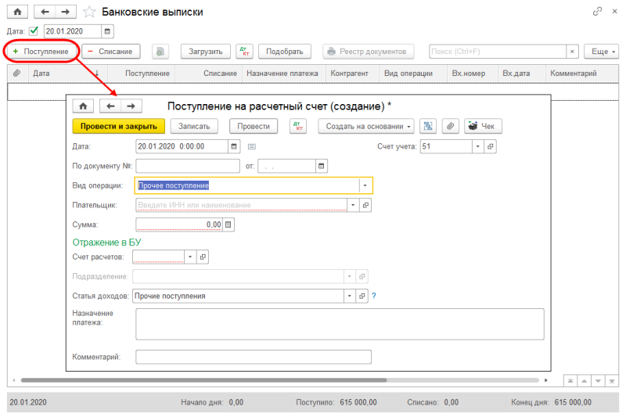

**Рис. 6-4**. Форма документа «Поступление на расчетный счет» для операции «Прочее поступление»

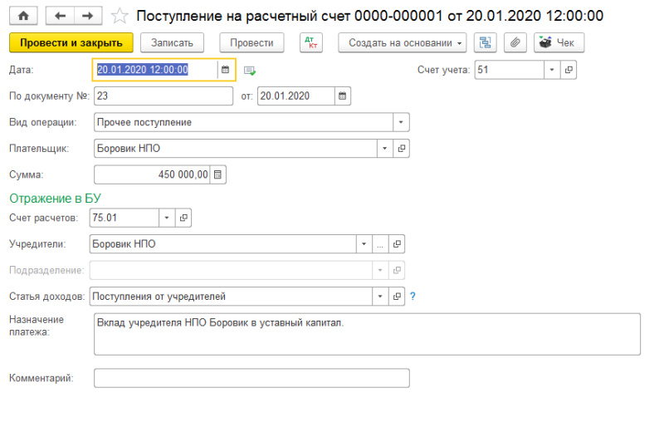

**Рис. 6-5**. Регистрация поступления платежа от учредителя

Поскольку сумма по платежному поручению уже зачислена на расчетный счет, документ можно провести и сформировать по нему бухгалтерские проводки. Для этого необходимо:

* щелкнуть по пиктограмме https://its.1c.ru/db/content/pubeconomicfacts/src/images/image133.png?_=1598285859 на панели инструментов формы документа, после чего форму можно закрыть кнопкой **<Закрыть>** (либо нажать на кнопку https://its.1c.ru/db/content/pubeconomicfacts/src/images/image160.png?_=1598285859 (форма при этом также закроется)).

Для просмотра проводки, сформированной при проведении этого документа, необходимо:

* в списке документов формы **Банковские выписки** установить курсор в строку со сведениями об этом документе и щелкнуть по пиктограмме https://its.1c.ru/db/content/pubeconomicfacts/src/images/image154.png?_=1598285859 на панели инструментов формы.

Бухгалтерская проводка документа представлена на рис. 6-6.

По аналогии необходимо ввести второй документ – **Поступление на расчетный счет** для регистрации платежа, поступившего от КБ «Топ-Инвест» по *Платежному поручению № 98 от 20.01.2020* на сумму 525 000,00 руб.

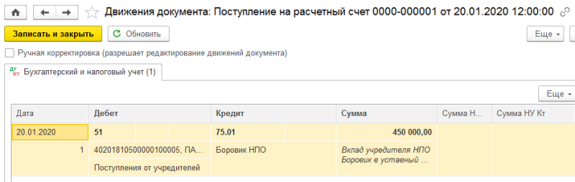

**Рис. 6-6.** Бухгалтерская проводка документа «Поступление на расчетный счет № 1 от 20.01.2020»

**Результат**

Для проверки полноты и правильности отражения выписки в учете нужно в форме **Банковские выписки** установить дату выписки *20.01.2020*.

Результат должен быть таким же, что и на рис. 6-7. В табличной части выписки зафиксированы две операции, а остаток на конец дня составляет 1 590 000,00 руб.

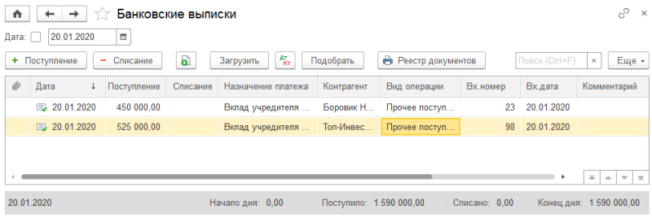

**Рис. 6-7**. Выписка банка за 20.01.2020

Контрольную цифру проверяем также с помощью **Оборотно-сальдовой ведомости по счету 51**: сальдо дебетовое на конец периода *с* *01.01.2020* *по* *20.01.2020* должно составлять 1 590 000,00 руб. (рис. 6-8).

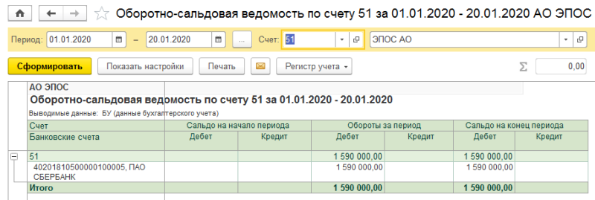

**Рис. 6-8.** «Оборотно-сальдовая ведомость по счету 51»

#### Получение наличных денежных средств со счета в банке

Получение наличных денежных средств с расчетного счета обычно производится на основании выписанного организацией *денежного чека*.

**Чек (денежный) является приказом организации банку о выдаче с расчетного счета организации указанной в нем денежной суммы наличными. На обратной стороне чека указывается, на какие цели расходуются наличные денежные средства.**

**ИНФОРМАЦИЯ № 6-3**

**21.01.2020 через уполномоченного представителя в ПАО «Сбербанк» по чеку № 7501 от 21.01.2020 получены наличные денежные средства в сумме 20 000,00 руб. (14 600,00 руб. – на хозяйственные расходы и 5 400,00 руб. – на командировочные расходы).**

**Операция получения денежных средств отражена в «Выписке банка № 3» с расчетного счета от 21.01.2020***.*

| **Выписка № 3 за 21.01.2020 Лицевой счет № 40201810500000100005 Клиент: Акционерное общество ЭПОС Операционист: 33 ДПВ: 20.01.2020 Входящий остаток пассив 1 590 000.00** | | | | | | |
| --- | --- | --- | --- | --- | --- | --- |
| **ВО** | **№ док.** | **Коррсчет** | **БИК** | **Счет** | **Дебет** | **Кредит** |
| 3 | 7501 |  |  | 40201810500000100005 | 20 000.00 |  |
| **Итого оборотов** | | | |  | **20 000.00** |  |
| **Исходящий остаток 1 570 000.00** ПАО «СБЕРБАНК» | | | | | | |

*Задание № 6-6*

*1. По факту поступления в кассу наличных денежных средств (Информация № 6-3) сформировать документ «Выдача наличных № 4 от 21.01.2020».*

*2. Провести документ «Выдача наличных № 4».*

*3. Проверить сформированные проводки.*

**Решение**

* открыть форму нового документа *Поступление наличных*;
* установить *Вид операции* – *Получение наличных в* *банке*;
* указать дату операции – *21.01.2020*;
* в реквизите *Счет учета* оставить значение «по умолчанию» – *50.01*;
* в реквизите *Сумма* ввести полученную в банке сумму – *20 000,00*;
* в реквизите *Счет кредита* указать корреспондирующий счет – *51*;
* в поле *Статья дохода* установить значение *Получение наличных в банке*;
* в реквизите *Принято* *от* указать *Доскина Ефима* *Давыдовича*;
* в реквизите *Основание* записать *Получено по чеку № 7501 на хоз.нужды и командировочные расходы*;
* реквизит *Приложение* в данном случае не заполняется.

После выполнения указанных действий форма документа должна иметь вид, представленный на рис. 6-9.

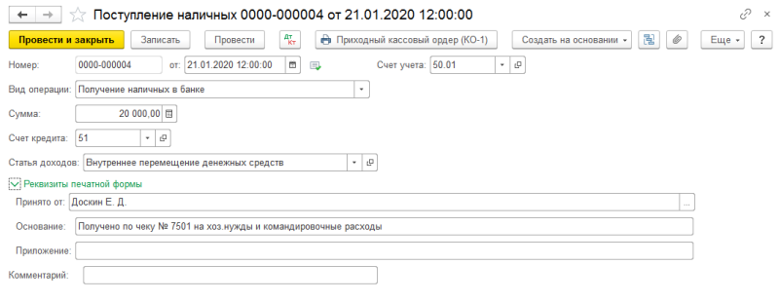

**Рис. 6-9.** Заполнение документа «Поступление наличных» с видом операции «Получение наличных в банке»

Далее следует:

* записать документ в информационную базу щелчком по кнопке https://its.1c.ru/db/content/pubeconomicfacts/src/images/image64.png?_=1598285859;
* по кнопке https://its.1c.ru/db/content/pubeconomicfacts/src/images/image165.png?_=1598285859 сформировать печатную форму документа, проверить правильность заполнения;
* закрыть форму документа щелчком по кнопке https://its.1c.ru/db/content/pubeconomicfacts/src/images/image160.png?_=1598285859.

**Результат**

При проведении документа будет сформирована бухгалтерская проводка, представленная на рис. 6-10.

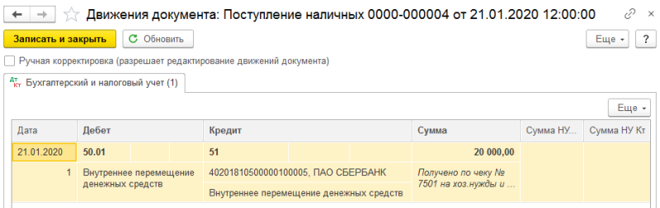

**Рис. 6-10**. Проводка документа «Поступление наличных № 4»

#### Анализ поступления и выдачи денежных средств

Проанализировать движение денежных средств по видам поступления и выдачи можно с помощью стандартного отчета **Анализ субконто**.

*Задание № 6-7*

*Сформировать отчет «Анализ субконто» для вида субконто «Статьи движения денежных средств» за период 01.01.2020–21.01.2020.*

**Решение**

* командой меню *Отчеты → Анализ субконто открыть форму отчета;*
* установить период – *01.01.2020–21.01.2020*;
* указать организацию – *АО* *ЭПОС*;
* на панели настроек в списке **Виды субконто хозрасчетные** выбрать *Статьи движения денежных средств* (рис. 6-9);
* нажать на кнопку https://its.1c.ru/db/content/pubeconomicfacts/src/images/image142.png?_=1598285859.

**Результат**

Результат формирования отчета представлен на рис. 6-11.

Из отчета видно, какие движения денежных средств по банку и кассе были произведены с 01.01.2020 по 21.01.2020.

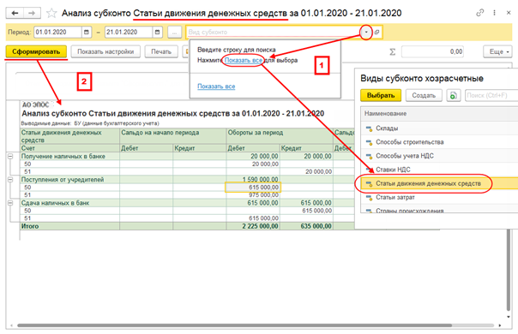

**Рис. 6-11**. Анализ субконто «Статьи движения денежных средств» за период 01.01.2020–21.01.2020

Заметим, что в ведомости отсутствует сальдо не только на начало, но и на конец периода. Дело в том, что вид субконто *Статьи движения денежных средств* при *Настройке плана счетов* определен «оборотным» и по данному виду субконто программа формирует и хранит только обороты. Такая настройка выбрана в связи с тем, что при отражении поступления и расхода денежных средств, как правило, используются разные значения субконто, в то время как остатки денежных средств (в кассе и на расчетном счете) являются обезличенными, то есть не относящимися к определенной статье движения денежных средств.

В частности, в учебной задаче поступление денежных средств регистрировалось по статьям *Поступления от учредителей (на расчетный счет и в кассу)*, *Сдача наличных в банк (на расчетный счет)* и *Получение наличных в банке (в кассу)*, а расход – по статьям *Сдача наличных в банк (из кассы)* и *Получение наличных в банке (с расчетного счета)*.

Однако мы помним, что все денежные средства, которые были получены организацией в наличной и безналичной формах за этот период, поступили от учредителей. В связи с этим сумма денежных средств (1 590 000,00 руб.), поступившая от учредителей, равна сумме денежных средств на расчетном счете и в кассе организации на конец периода.

В этом можно убедиться и по данным сформированного отчета. Итоговый оборот за период составляет 2 225 000 – 635 000 = 1 590 000 руб.